**視窗程式設計 第二組－Penguin Bun** 

1. 專案主題

Penguin Bun－以Visual Stdio設計的互動遊戲

1. 目標

以臺北市立動物園為主題，遊戲內容區分為三個小遊戲，分別設在動物園之不同區塊，這是為了推廣政治大學旁的動物園而設計的一款遊戲

1. 小組成員及貢獻度

101703001 林品忻 遊戲設計、遊戲撰寫、美工總監 (28%)

101703008 秦暐峻 遊戲設計、程式撰寫、遊戲場景設計 (28%)

101703013 劉恩沛 遊戲設計、程式撰寫、整合 (29%)

101703025 唐笙凱 視窗設計、選單功能撰寫 (15%)

1. 系統特色

遊戲均為無限時間的遊戲，遊戲結束會記錄玩家名稱與分數，目標為挑戰高分遊戲體驗以滑鼠左右鍵為主，簡單容易上手

1. 功能操作說明
2. 由臺北市立動物園的地圖為樣本畫出可愛版本的地圖作為遊戲選單

在各個不同區域設立對應的小遊戲

1. 列表上還有查詢台設置可以查到所有遊戲的分數排名得總表
2. 均為滑鼠左右鍵操作
3. 遊戲實際圖片
4. 遊戲一：親子配對

會從柵欄裡跳出兩個顏色的企鵝，要在時間內配對出由他們的顏色合成的小孩

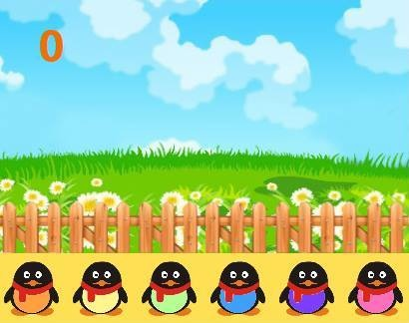

1. 遊戲二：貓空纜車

右邊會不斷地出現纜車，當纜車到企鵝面前時按下左鍵就會讓排隊中的企鵝成功上車

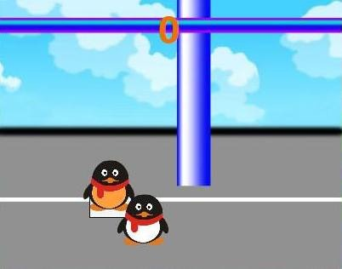

1. 遊戲三：遊園企鵝

障礙物會不斷地從右邊出現，按滑鼠左右鍵閃避障礙物

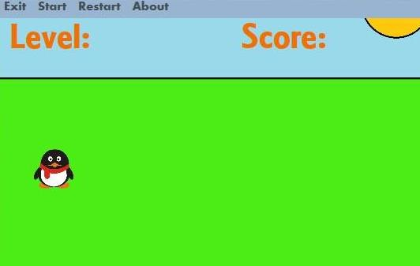

1. 未來展望
2. 裝飾自己的角色
3. 錢幣累積功能
4. 新增更多樣的遊戲
5. 增加更多關卡
6. 參考資料
7. 作業及老師上課內容
8. KUTAR：<https://www.kutar.com/>